EJERCICIOS PROGRAMACION PSEINT.

U1T1 - Pseudocodigo: Introducción y toma de contacto: Operadores básicos

Descarga PSEINT desde:
http://pseint.sourceforge.net/
(Configuración Personalizada -> Personalizar -> y seleccionar estas opciones:

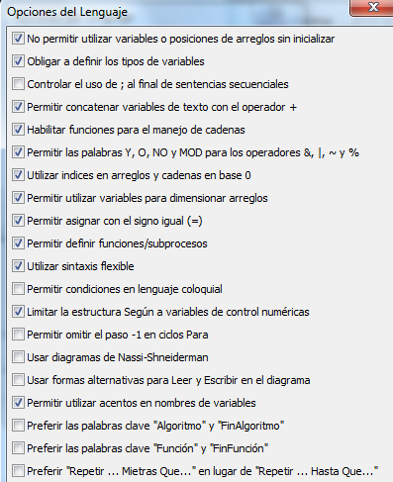

y crea 5 programas que se llamen como se indica en negrita y hagan lo siguiente:
Ejercicio2-1: Crea un programa que escriba "Comienzo a aprender"
Ejercicio2-2: Crea un programa que escriba el resultado de multiplicar 123 por 134
Ejercicio2-3: Crea un programa que calcule el cuadrado de 25
Ejercicio2-4: Crea un programa que escriba el resultado de dividir 37 entre 5
Ejercicio2-5: Crea un programa que escriba el resto de la división de 37 entre 5
La tarea consiste en subir estos 5 archivos.

U1T2 - Pseudocódigo: Variables
Ejercicio3-1: Crea un programa que escriba el resultado de multiplicar los dos números que introduzca el usuario
Ejercicio3-2: Crea un programa que calcule la superficie de un rectángulo a partir de su base y su altura, y que después muestre el valor de dicha superficie.
Ejercicio3-3: Crea un programa que calcule la superficie de un círculo a partir de su radio (la fórmula es "PI * radio2") y que después muestre el valor de dicha superficie (pista: para calcular el cuadrado de un número puedes usar la operción "potencia": x^2, o bien multiplicar el número por él mismo: x2=x*x).

U1T3 - Pseudocódigo: Comprobando condiciones (Si)
Ejercicio4-1: Crea un programa que pida dos números al usuario y responda si son iguales o no lo son.
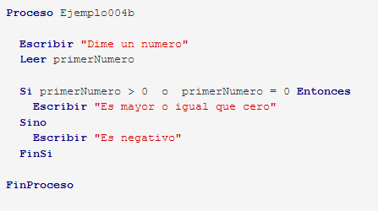
Ejercicio4-2: Haz una variante del ejemplo 004b, usando el operador ">=".
Ejercicio4-3: Crea un programa que pida un número al usuario y diga si es positivo, negativo o cero.
Ejercicio4-4: Haz un programa que pida al usuario dos números y diga cuántos de ellos son positivos.
Ejercicio4-5: Crea un programa que pida al usuario dos números y muestre su división si el segundo no es cero, o un mensaje de aviso en caso contrario.
Ejercicio4-6: Prepara un programa que pida al usuario tres números y diga cuál es el mayor de los tres.

U1T4 - Pseudocódigo: Comprobando condiciones (Segun)
Ejercicio5-1: Haz un programa que pida al usuario un número de día de la semana (del 1 al 7) y escriba el nombre de ese día (por ejemplo, "martes" para el día 2). Debes emplear la orden SEGUN.
Ejercicio5-2: Crea una variante del ejercicio 5.1, en la que emplees varios SI-ENTONCES en vez de SEGUN.
Ejercicio5-3: Crea un programa que pida un número al usuario un número de mes (por ejemplo, el 4) y escriba el nombre del mes correspondiente (por ejemplo, "abril"). Debes usar la orden SEGUN.
Ejercicio5-4: Crea una variante del ejercicio 5.3, en la que emplees varios SI-ENTONCES en vez de SEGUN.

U1T5 - Pseudocódigo: Condiciones repetitivas (Mientras)
Ejercicio6-1: Crea un programa que pida al usuario una contraseña, de forma repetitiva mientras que no introduzca "1234". Cuando finalmente escriba la contraseña correcta, se le dirá "Bienvenido" y terminará el programa.
Ejercicio6-2: Haz un programa que permita calcular la suma de pares de números. Pedirá dos números al usuario y mostrará su suma, volviendo a repetir hasta que ambos números introducidos sean 0.
Ejercicio6-3: Crea un programa que genere dos números al azar entre el 0 y el 100, y pida al usuario que calcule e introduzca su suma. Si la respuesta no es correcta, deberá volver a pedirla tantas veces como sea necesario hasta que el usuario acierte.
Pista: como verás en el apartado 10, para generar un número al azar del 0 al 100 puedes hacer numero <- AZAR(101)

U1T6 - Pseudocódigo: Condiciones repetitivas (2: Repetir-hasta)
Ejercicio7-1: Crea un programa que pida al usuario un código de usuario y una contraseña. Deberá repetirse hasta que el código sea "1" y la contraseña sea "1234".
Ejercicio7-2: Haz un programa que permita calcular la suma de pares de números. Pedirá dos números al usuario y mostrará su suma, volviendo a repetir hasta que ambos números introducidos sean 0. Esta vez deberás usar "Repetir", por lo que tu solución no será igual que la del ejercicio 6.2, que empleaba "Mientras".
Ejercicio7-3: Prepara un programa que divida dos números que introduzca el usuario. Si el segundo número es cero, se le deberá avisar y volver a pedir tantas veces como sea necesario, hasta que introduzca un número distinto de cero, momento en que se calculará y mostrará el resultado de la división.

U1T7 - Pseudocódigo: Repetir un cierto número de veces: Para

Ejercicio8-1: Crea un programa que escriba los números del 5 al 15, ambos incluidos.
Ejercicio8-2: Crea un programa que escriba los múltiplos del 3, desde el 3 hasta el 30, usando un paso de tamaño 3.
Ejercicio8-3: Crea un programa que escriba los múltiplos del 3, desde el 3 hasta el 30, contando del uno al diez pero mostrando ese contador multiplicado por tres.
Ejercicio8-4: Crea un programa que escriba los números del 20 al 10, descendiendo.
Ejercicio8-5: Crea un programa que escriba la tabla de multiplicar del 5: desde "5 x 0 = 0" hasta "5 x 10 = 50"
Ejercicio8-6: También se puede contar usando una orden "mientras" o una orden "repetir", si usas una variable como contador e incrementas (o disminuyes) su valor en cada pasada de forma manual. Compruébalo creando un programa que escriba los números del 1 al 15 usando "mientras" en vez de "para".
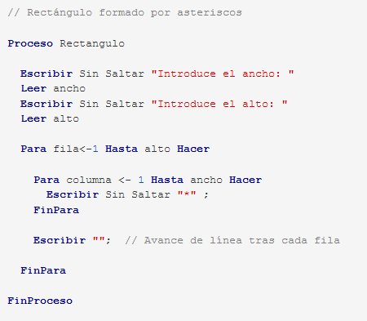
Ejercicio8-7: A partir del ejemplo que dibuja un rectángulo de asteriscos, crea un que dibuje un cuadrado (deberá pedir sólo un dato, el lado, y ambas órdenes "para" deberán tener ese valor como límite).
Ejercicio8-8: Dibuja un triángulo creciente de asteriscos, del tamaño que indique el usuario. Por ejemplo, si escoge 4, el resultado debería ser:
*
**
***
****

